Инструкция по экcпорту сертификата открытого ключа ЭП
для работы с системой web-сбора

В личном кабинете респондента (системе web-сбора) должны присутствовать действительные сертификаты ЭП. Для возможности передачи отчета, подписанного ЭП, предприятие должно добавить сертификат по вкладке "Профиль", затем вкладка "Сертификаты", по кнопке "Добавить сертификат" выбрать файл с расширением "cer", затем "Сохранить". Так же можно предоставить сертификат открытого ключа в Томскстат, выслав по адресу электронной почты 70.VodianovaAA@rosstat.gov.ru или 70.DobretsovaEV@rosstat.gov.ru с указанием ОКПО респондента. Ниже описано, как получить файл сертификата для передачи в Томскстат.
- Экспорт файла открытого ключа с помощью КриптоПро CSP:
- Выбрать меню Пуск / Панель управления / КриптоПро CSP.
Перейти на вкладку Сервис и нажать на кнопку Просмотреть сертификаты в контейнере.
- В открывшемся окне нажать на кнопку Обзор, чтобы выбрать контейнер для просмотра.
После выбора контейнера нажать на кнопку ОK.
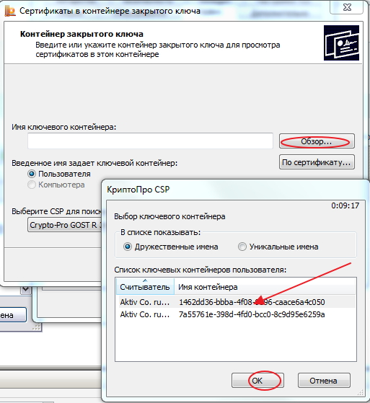
- В следующем окне кликнуть по кнопке Далее.
- В окне Сертификат для просмотра необходимо нажать кнопку Свойства в открывшемся файле сертификата следует перейти на вкладку Состав и нажать кнопку Копировать в файл.
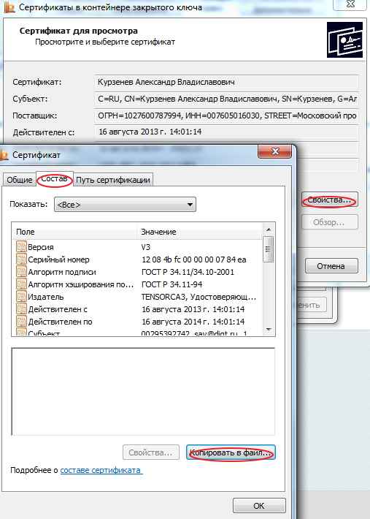
- Далее следуем инструкции Мастера экспорта сертификатов нажимая Далее - Нет, не экспортировать закрытый ключ - Далее выбираем Файлы X.509 (.CER) в кодировке DER и снова Далее.
- В следующем окне необходимо кликнуть по кнопке Обзор, указать имя и каталог для сохранения файла.
Затем нажать на кнопку Сохранить.
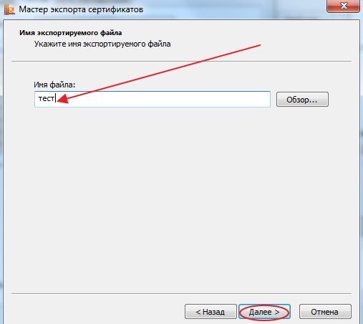
- В следующем окне нажать на кнопку Далее, затем Готово.
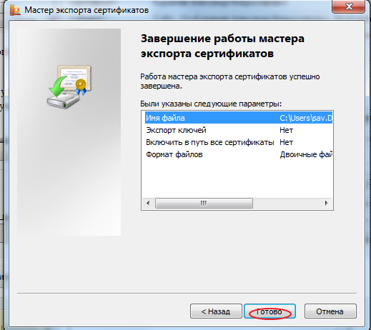
- Дождаться сообщения об успешном экспорте. Закрыть все окна программы Крипто Про.
- Через командную строку
Для возможности использования ЭП для подписи отчетов в личнов кабинете респондента сертификат ЭП должен быть установлен в хранилище «Личное». Проверить наличие установленного сертификата можно так:
- В командной строке меню Пуск > Выполнить набрать команду вызова менеджера сертификатов:
certmgr.msc.
- Появится окно менеджера. В нем перейти в папку «Личное» / «Сертификаты» и убедиться в наличии сертификата, используемого для подписи отчетов.
- Если в хранилище «Личные» нет требуемого сертификата, выполните установку сертификата ЭП.
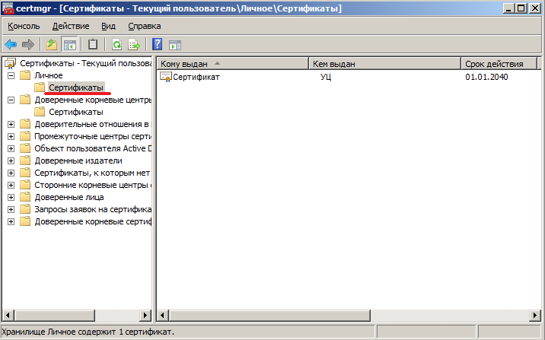

Экспорт сертификата из хранилища «Личные»:
- двойным щелчком по файлу с сертификатом откройте файл;
- на второй вкладке «Состав» нажмите на «Копировать в файл…»;
- в открывшемся окне Мастера экспорта сертификатов нажмите «Далее >»:
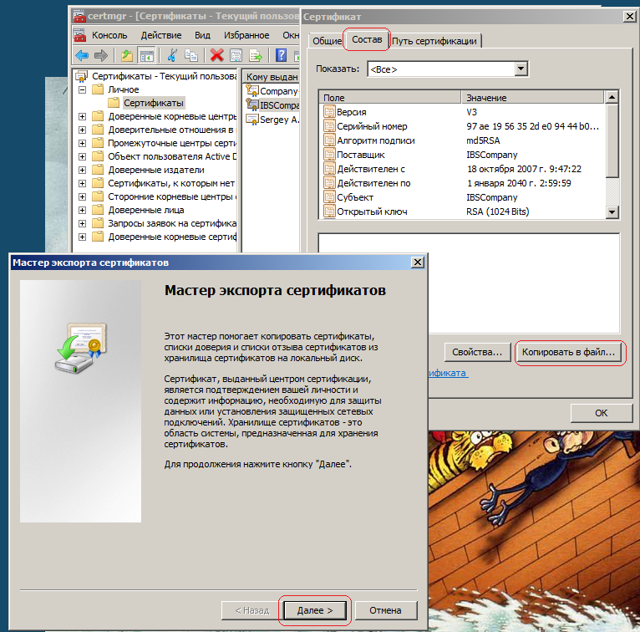

- на открывшейся вкладке выбрать «Нет, не экспортировать закрытый ключ» и перейти «Далее»;
- на открывшейся вкладке выбрать «Файлы в DER-кодировке X.509(.CER)» и перейти «Далее»;
- на следующей вкладке задать имя сохраняемого сертификата, нажав «Обзор», выбрав место хранения и указав имя файла:
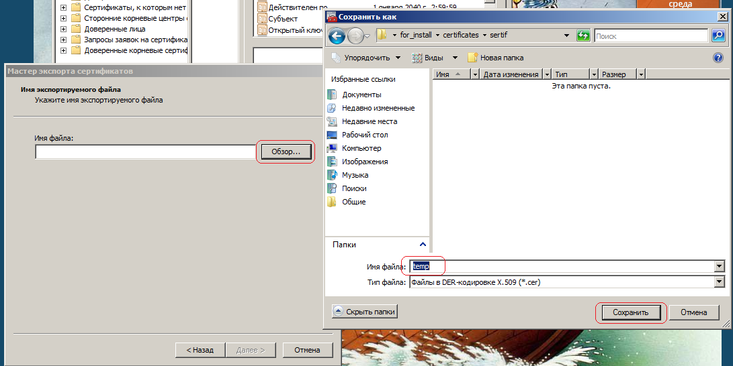
- затем нажмите «Далее >» и «Готово».

